Laboratorios de computación

Salas A y B

|  |  |
| --- | --- |
| *Profesor:* | Claudia Rodríguez Espino. |
| *Asignatura:* | Fundamentos de Programación |
| *Grupo:* | 03 |
| *No de Práctica(s):* | 1 practica. |
| *Integrante(s):* | Axel Javier Rojas Mosqueda. |
|  |  |
|  |  |
| *Semestre:* | 2018-2 |
| *Fecha de entrega:* | 19 de Febrero del 2018 |
| *Observaciones:* |  |
|  |  |

CALIFICACIÓN:



Objetivo:

Descubrir y utilizar herramientas de software que se ofrecen en Internet que permitan realizar actividades y trabajos académicos de forma organizada y profesional a lo largo de la vida escolar, tales como manejo de repositorios de almacenamiento y buscadores con funciones avanzadas.

Actividades:

▪ Crear un repositorio de almacenamiento en línea.

▪ Realizar búsquedas avanzadas de información especializada.

Desarrollo:

Se llevaron a cabo distintas tareas a través del buscador llamado Google las cuales ejemplificaremos a continuación.

Características:

1. Para encontrar todas las imágenes de natación o de futbol que no contengan la palabra tenis se utiliza la siguiente búsqueda:

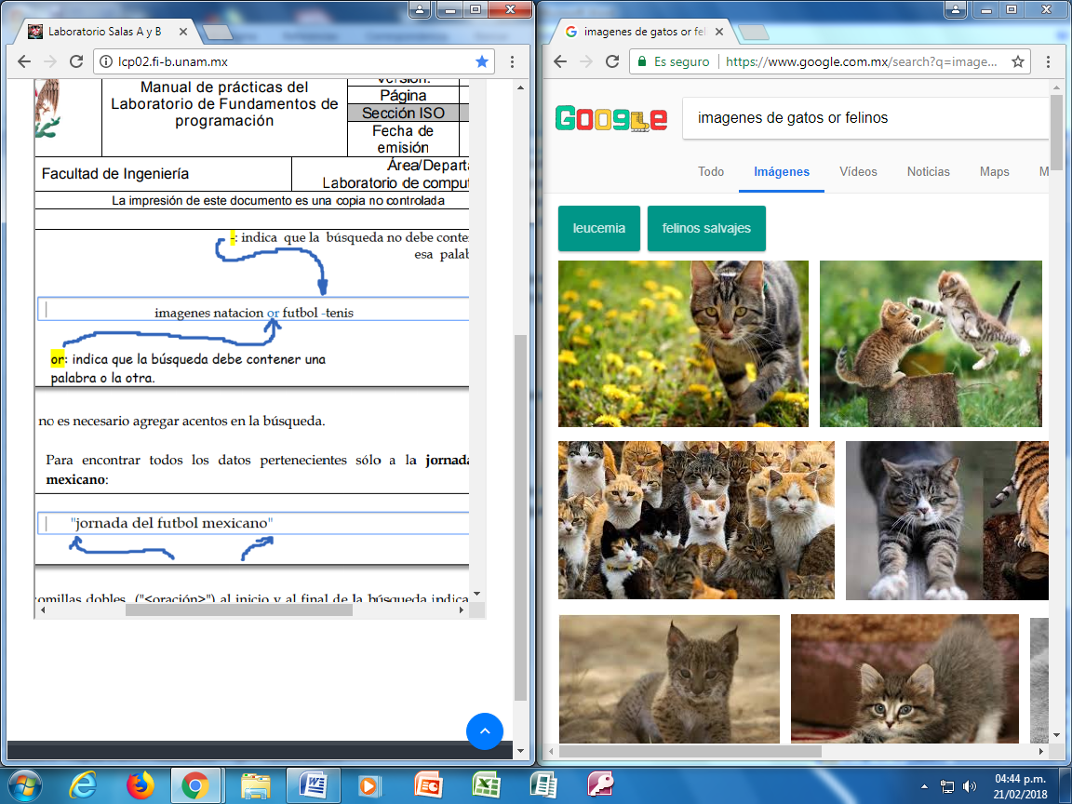

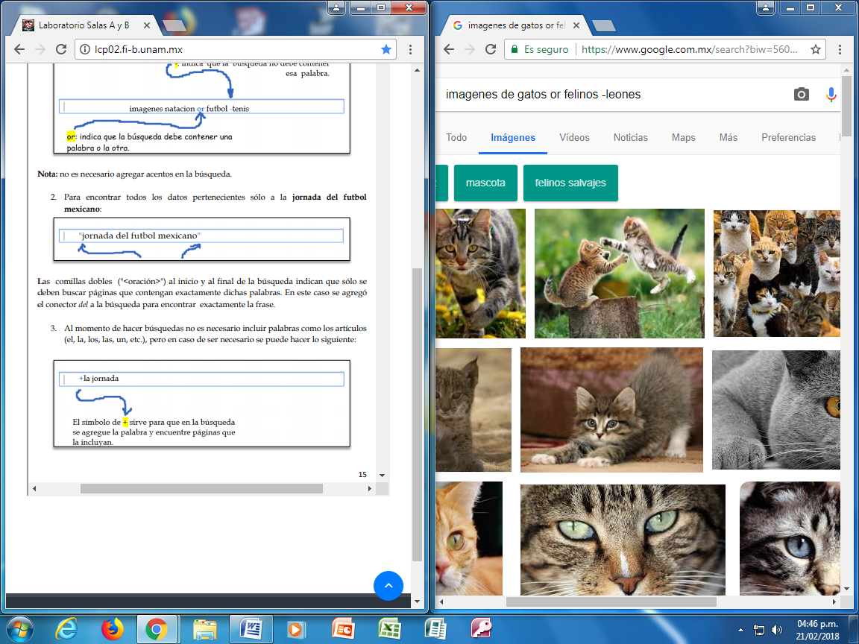

2. Para encontrar todos los datos pertenecientes sólo a la jornada del futbol mexicano:

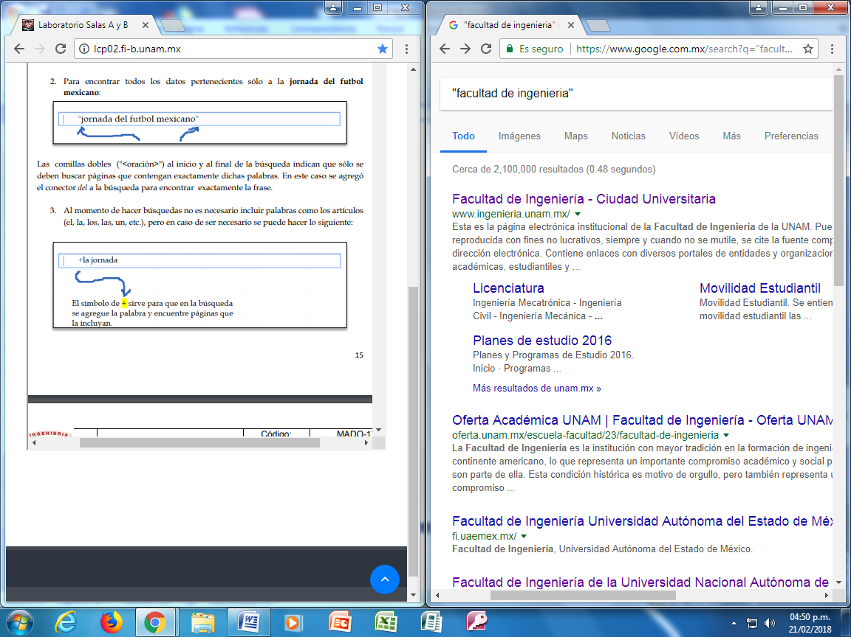

3. Al momento de hacer búsquedas no es necesario incluir palabras como los artículos (él, la, los, las, un, etc.), pero en caso de ser necesario se puede hacer lo siguiente:

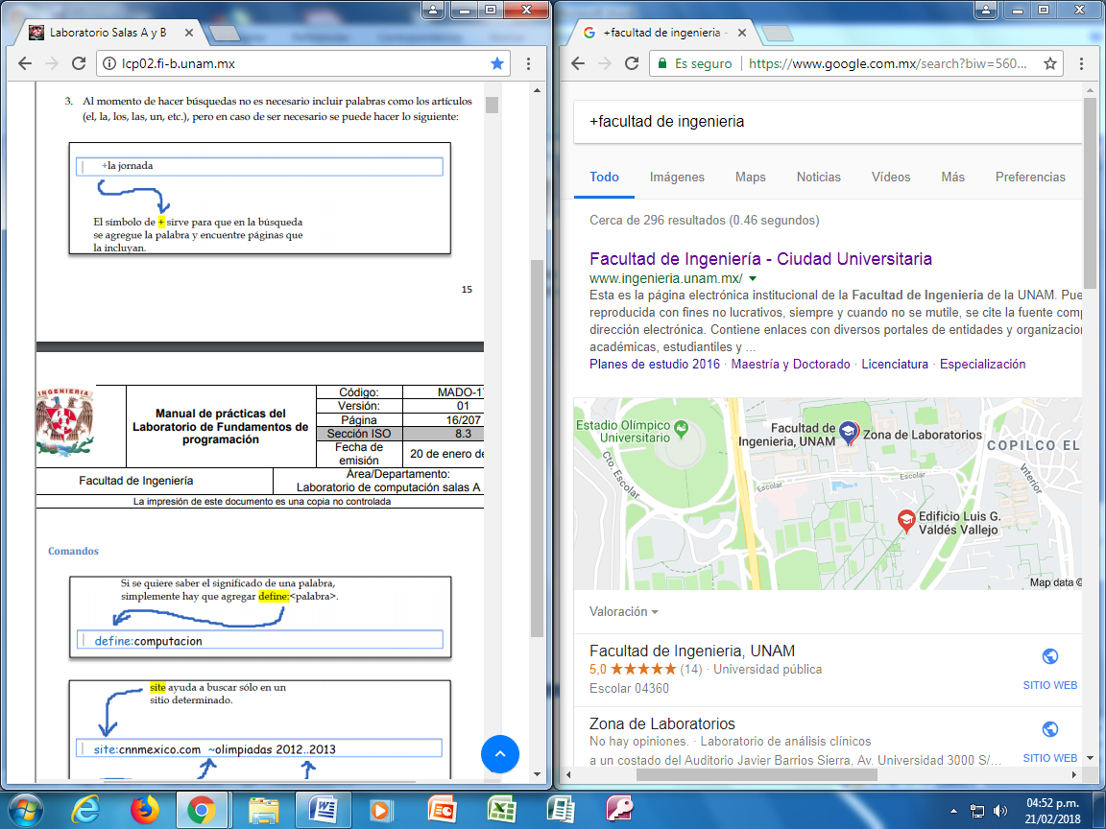

4. Con este comando logramos obtener definiciones de la palabra escrita.

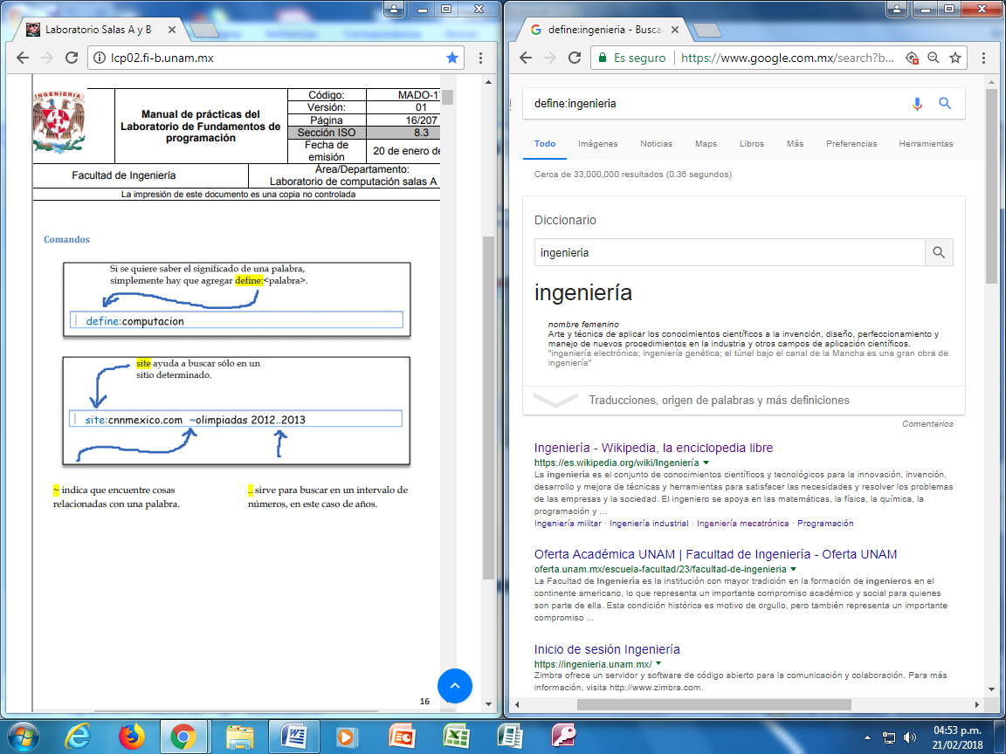

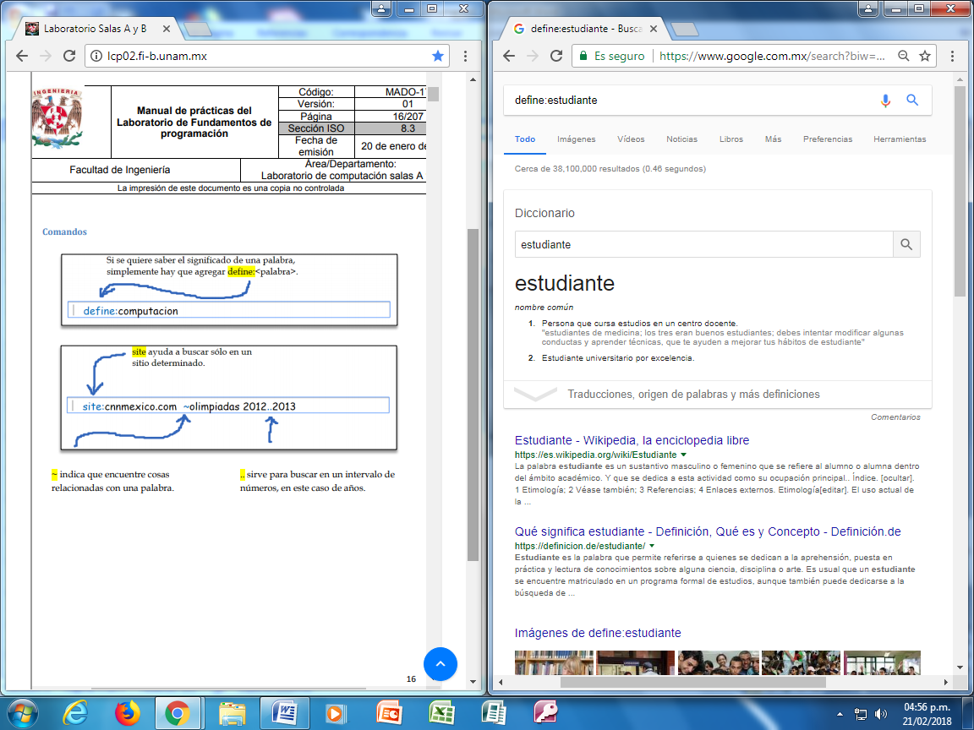

5. Este comando ayuda a encontrar información acerca de un autor por su nombre o algún titulo.

A continuación se colocara algo proporcional a lo realizado anteriormente pero con otras búsquedas y modificaciones en el comando.

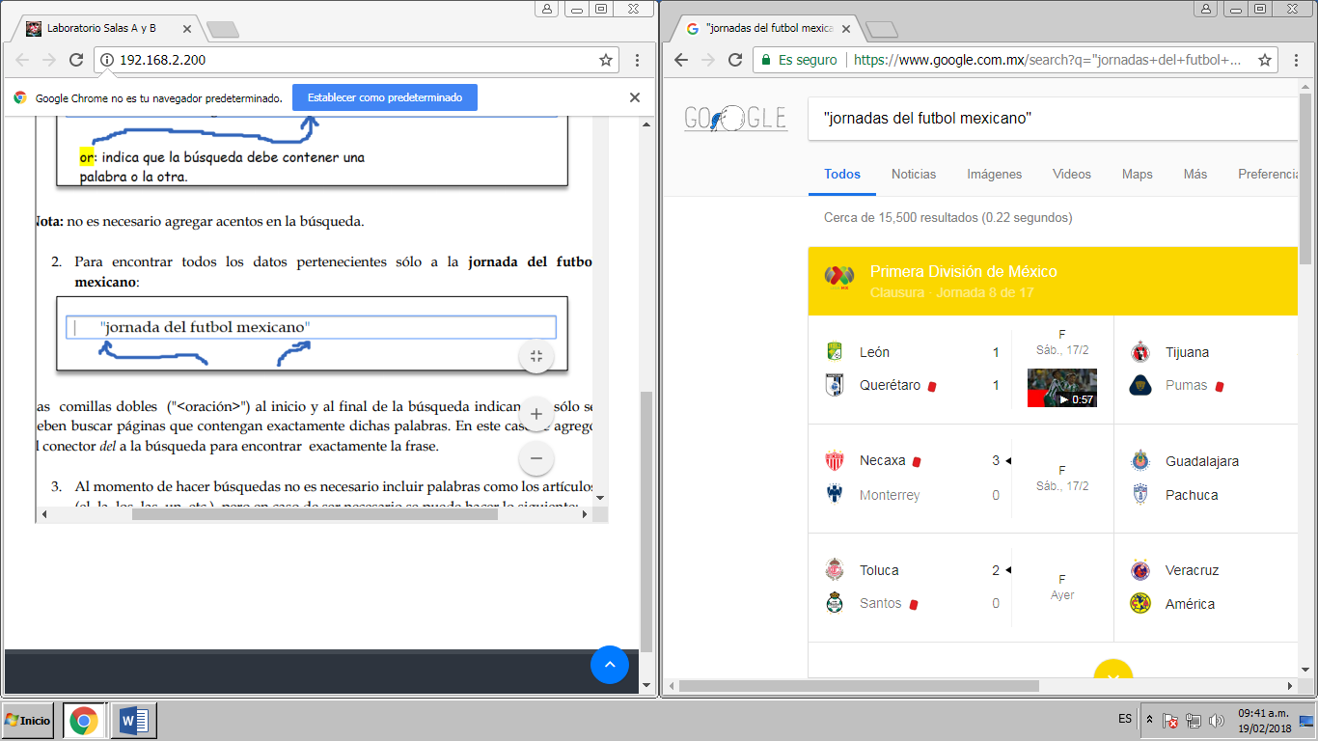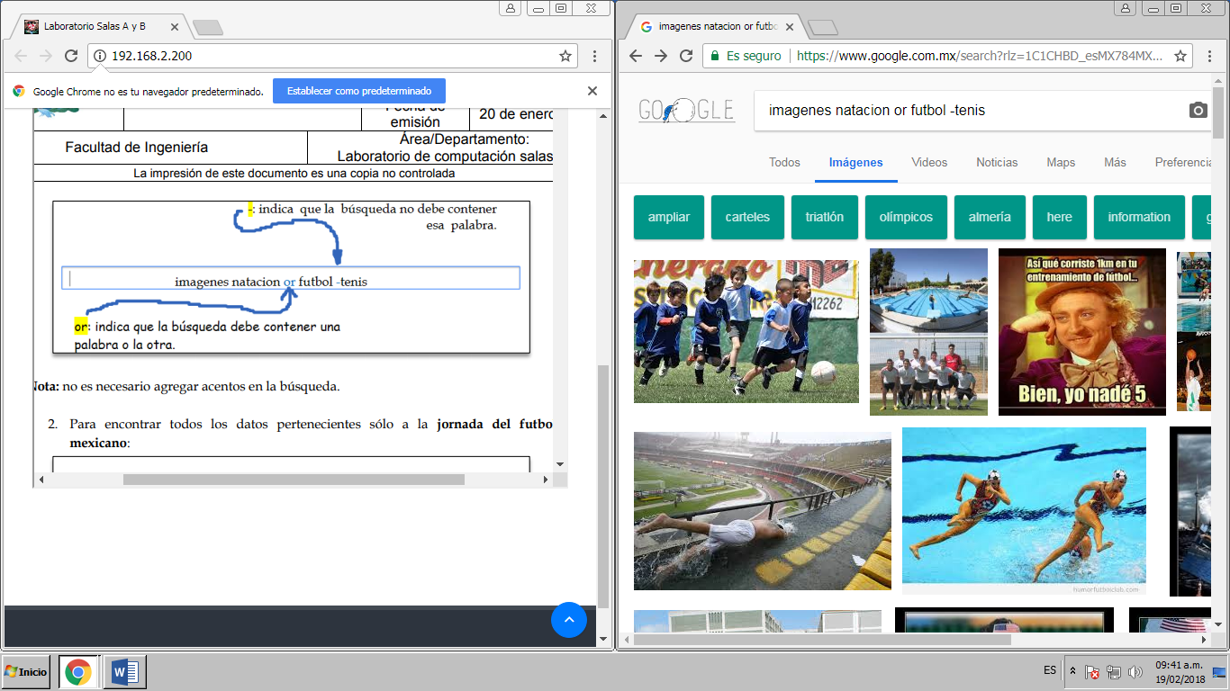

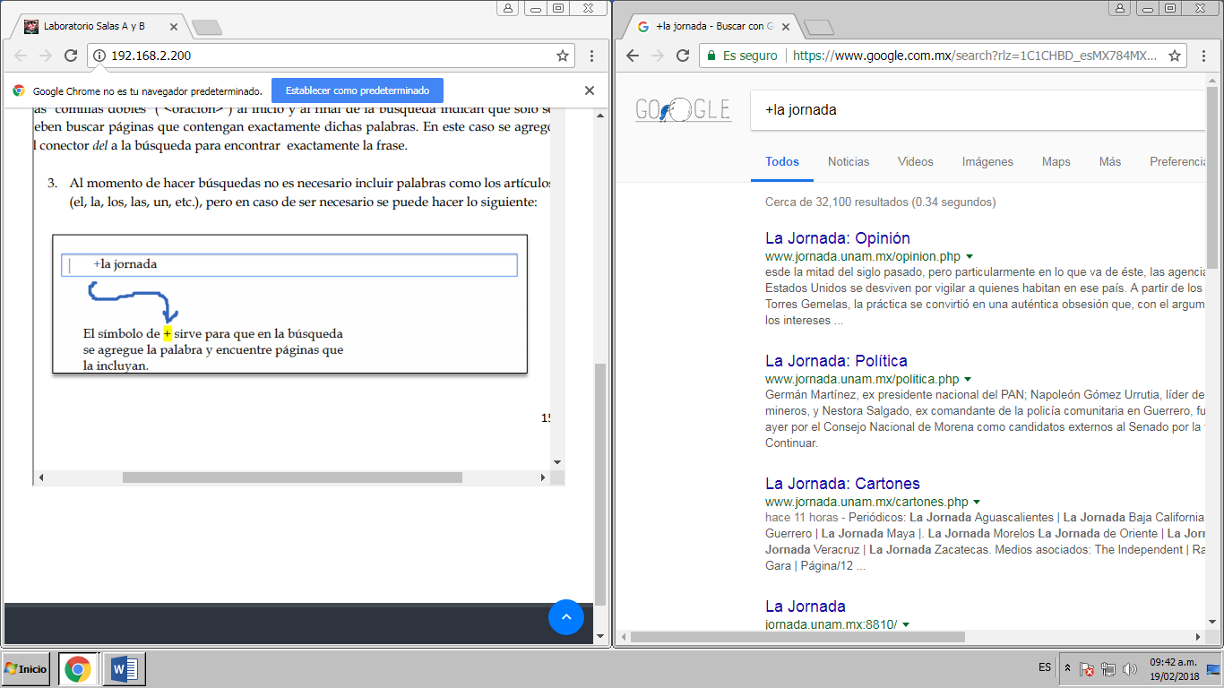

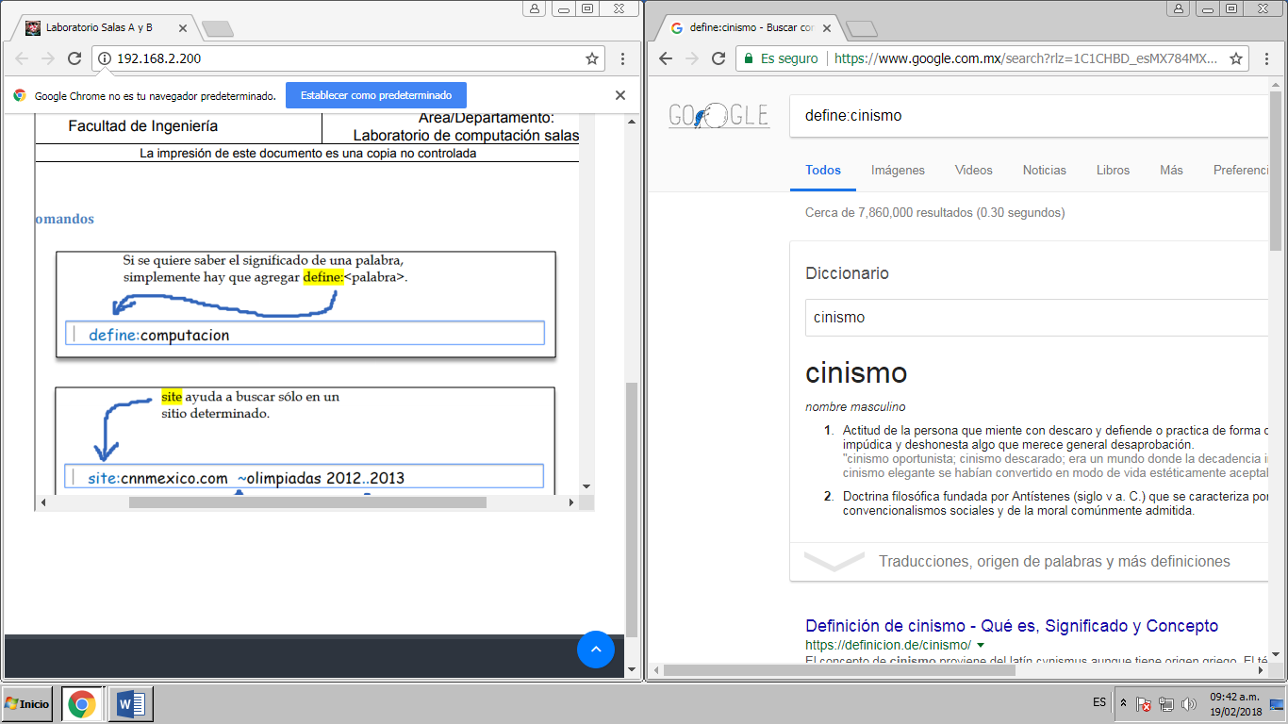

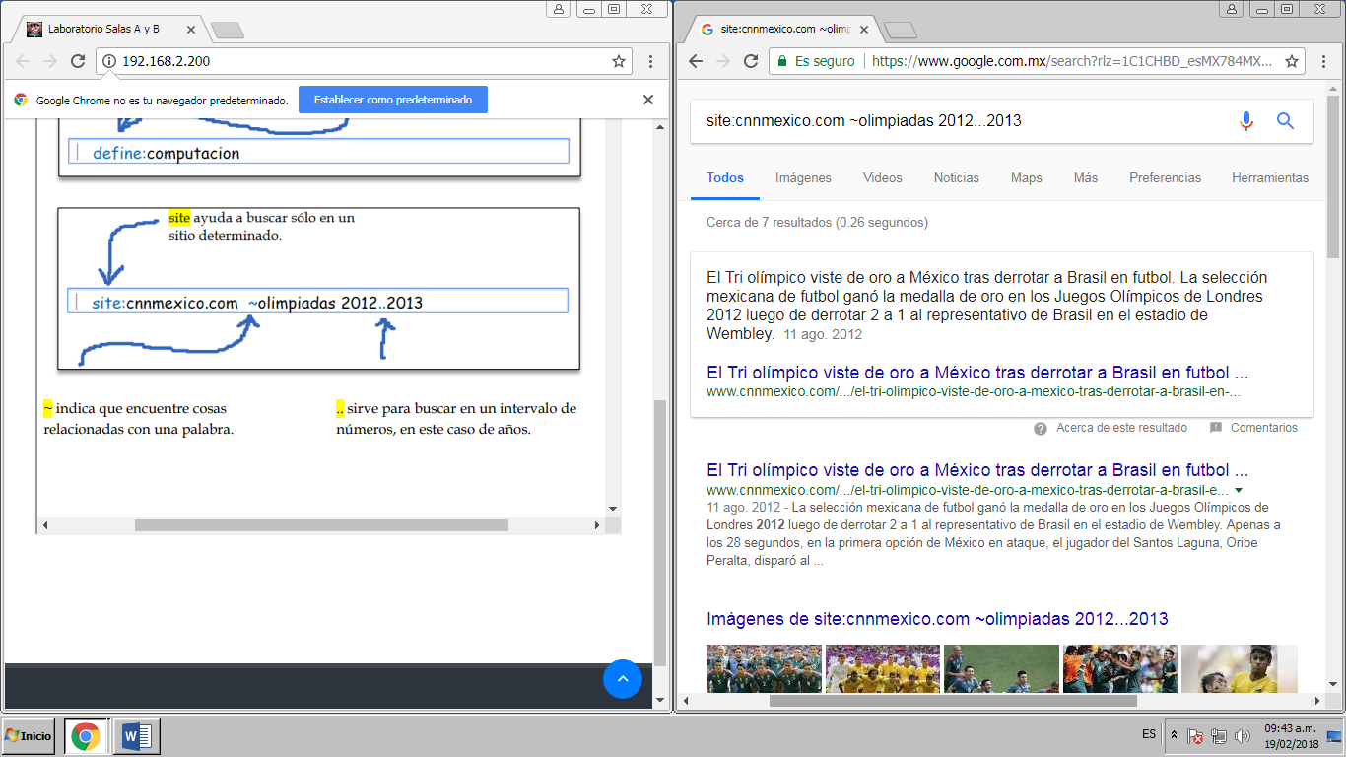

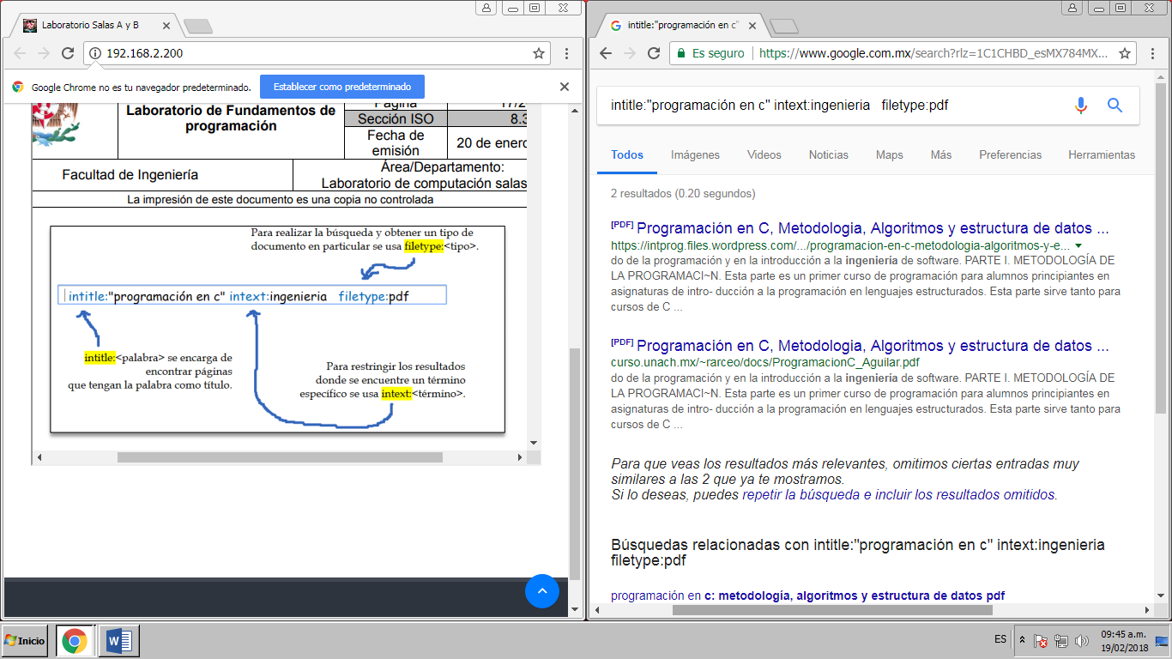

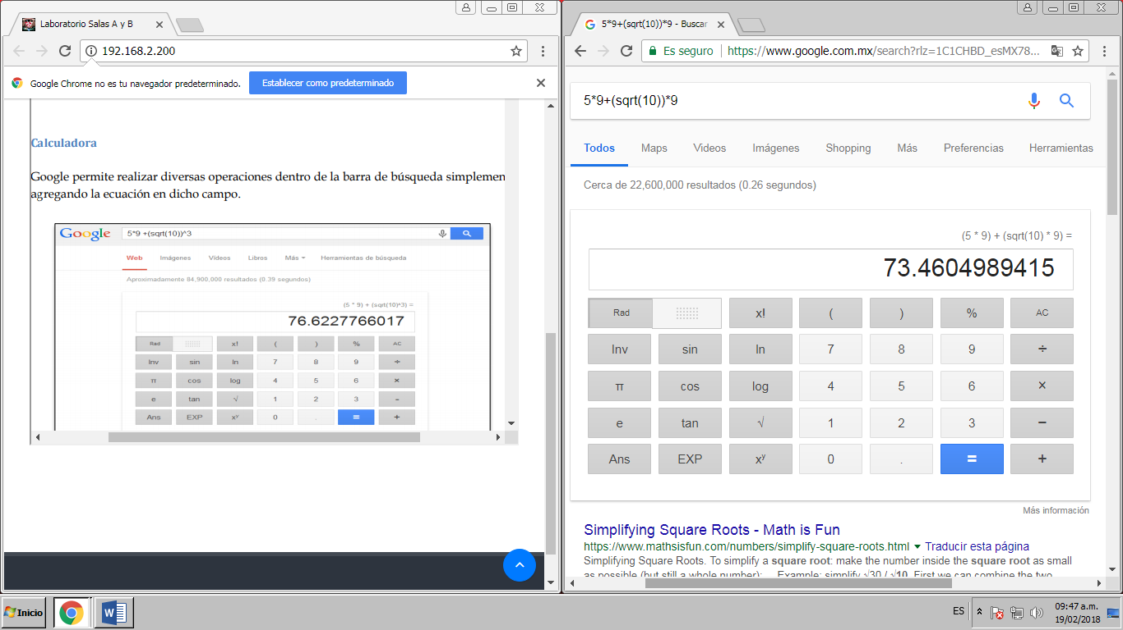

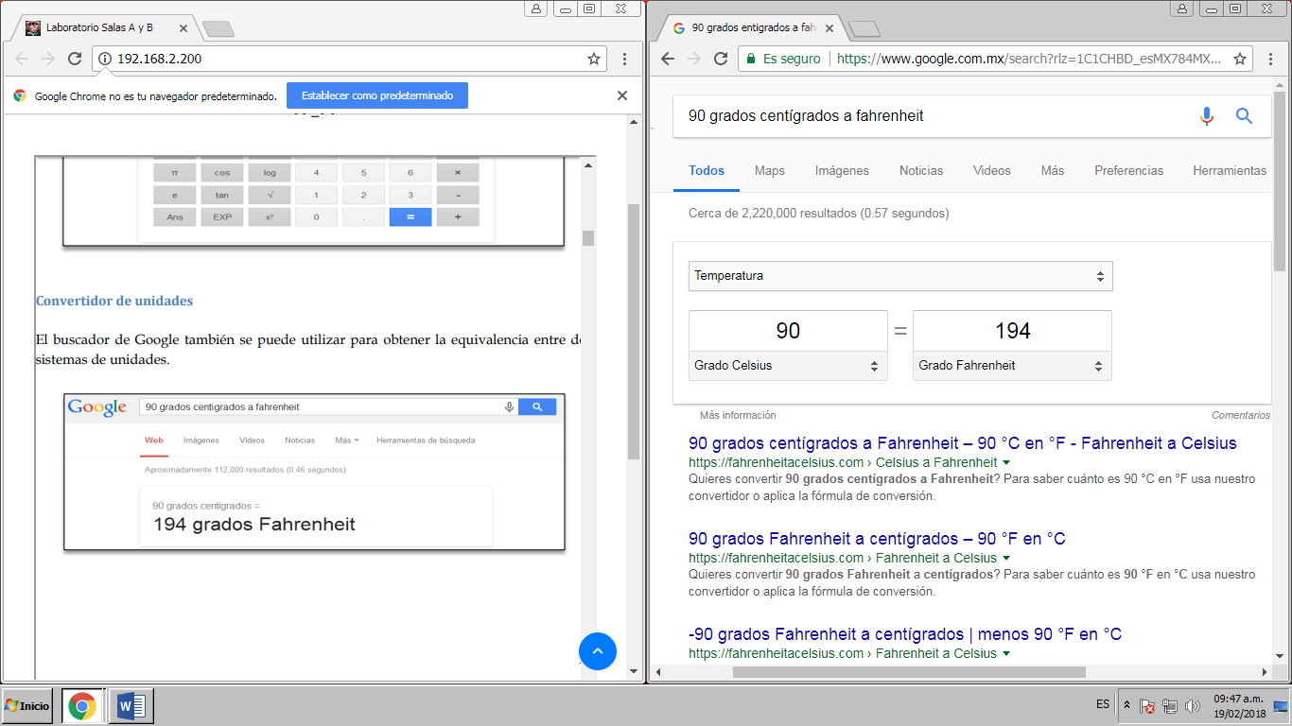

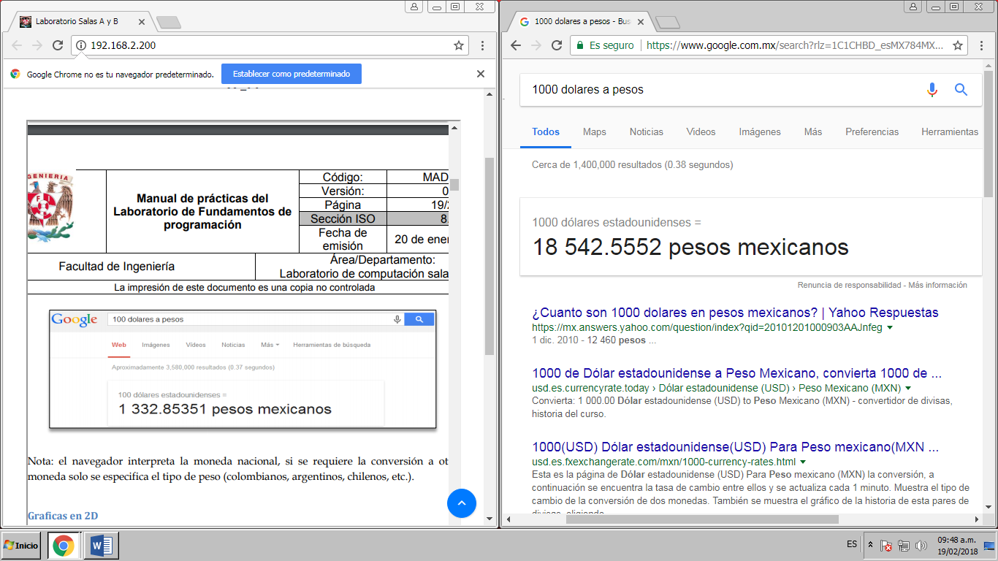

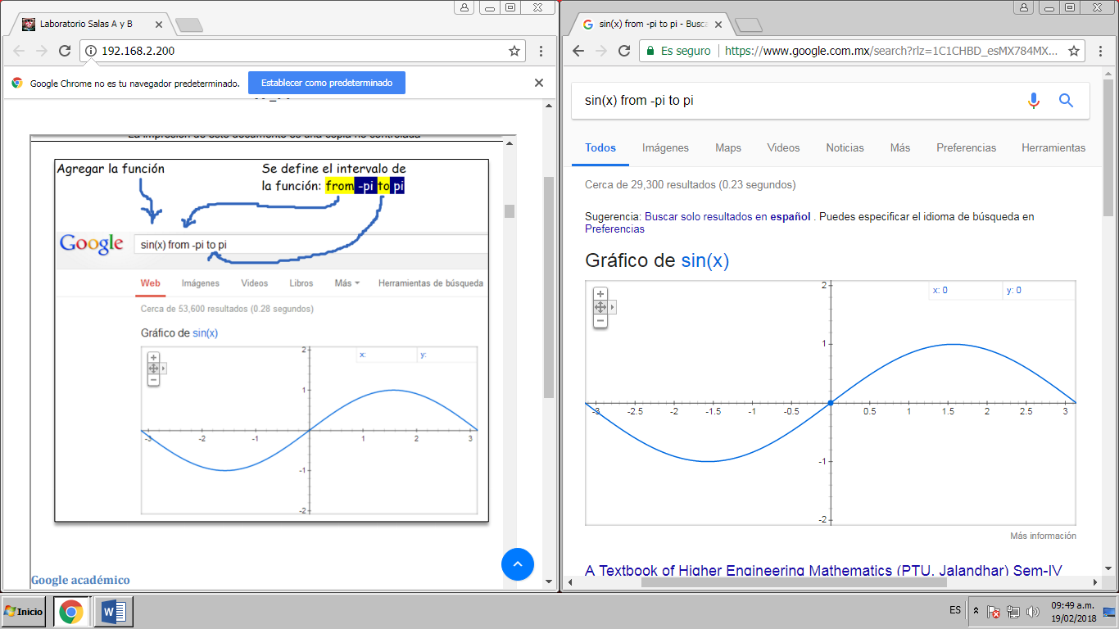

Conclusiones:

Los comandos son demasiado útiles para realizar tareas comunes y un poco mas especializadas como los últimos ejemplos que nos ayudan a poder graficar, transformar, y convertir unidades gráficamente de una manera rápida y eficiente.